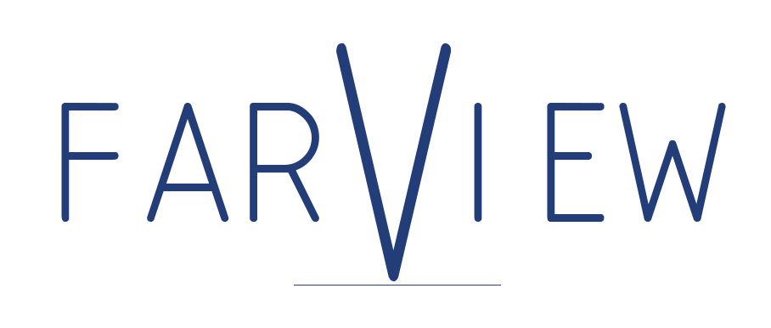

**Business Plan***à supprimer après finition :*

|  |  |  |
| --- | --- | --- |
| **Avancées et modifications du document** | | |
| *Auteur* | Commentaires | *Date* |
| Adrien Mau | Création du document et ajout de la présentation globale de l’entreprise et de l’équipe. | 08/04/2016 |
| Adrien Mau | Ajout du marché | 10/04/2016 |
| Adrien Mau | Ajout stratégie (déplacement de qq paragraphes de marché) | 04/05/2016 |
|  |  |  |
|  |  |  |
|  |  |  |

*Ce document vise à atteindre des investisseurs et de potentiels futurs partenaires.   
Il est souvent notre premier lien avec eux, nous nous devons de paraître sûrs, motivés, informés, prévoyants, et viables.*

**Stratégie**

Nous prenons place sur un marché en légère croissance et comprenant déjà quatre grandes entités dominantes. Nous possédons un produit que personne d'autre ne propose, mais notre service et notre notoriété sont encore à faire.

**La communication**

A nos débuts, notre première préoccupation sera notre image: nous allons rapidement nous faire connaître à l'internationale et présenter un logiciel simple d'utilisation et séduisant.

Cette communication aura un support virtuel : notre site internet et nos comptes sur les réseaux sociaux, mais aussi physique : distribution de flyers lors de congrès scientifiques, participation à des conférences, rédaction d'articles scientifiques… nous avons aussi déposé un brevet, montrant notre confiance en notre technologie.

Il nous faut rassurer les acheteurs potentiels, qui n'ont pas la certitude que notre produit soit aussi efficace que nous l'avançons. Pour cela, une version démo du logiciel sera disponible pendant 15 jours.

Les résultats de cette démo resteront notre propriété exclusive et ne devront pas être utilisé à des fins lucratives, elles font acte de faisabilité. Le logiciel sera aussi crypté et correspondra à une version non finalisée, ceci afin d'entraver les tentatives de crackage ou de rétro-engineering.

Cette communication sera bilatérale : nos clients pourront venir sur un forum internet pour donner leur retour sur nos produits, proposer des améliorations, ou parler de la microscopie en générale. Ce retour nous servira partiellement à réorienter notre produit ou à développer notre gamme selon les attentes du marché. Il nous permet de prendre connaissances d’éventuels bugs rencontrés par les clients, et d’assurer à nos acheteurs un suivi et une bonne qualité de produit.

Enfin, nous possédons deux logos : un logo formel utilisé dans les documents officiels et sur le site, et un logo plus compact qui est l’icône de notre logiciel, et sera apposé aux futurs produits physiques.

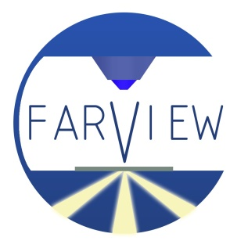

**Le prix et la vente**

Concernant le prix du produit, celui ci étant innovant et ayant des performances jamais atteintes auparavant, une certaine partie de nos acheteurs potentiels vont être peu regardant sur le prix : les résultats qu'ils espèrent obtenir ne pourront se faire autrement et ouvriront la voie à des avancées techniques et scientifiques telles que la compréhension des cellules, des neurones, des virus…

Nous allons donc commencer comme un produit de luxe, aux alentours de 10k€ l’abonnement à l’année, qui comprend les mises à jour. Ce prix n'est pas non plus exorbitant : dans notre secteur il est courant d'acheter des microscopes à 300 k€, en comparaison une licence Matlab coûte 2000€ et CodeV 3500€ l’année. Le prix de notre produit descendra légèrement au bout de 4 ou 5 mois, afin de pénétrer un marché plus vaste et de séduire nos acheteurs potentiels que notre produit intéressait, mais qu’ils trouvaient trop cher.

Afin de se constituer rapidement un fond de roulement quantitatif, nous envisageons d’attirer nos premiers acheteurs avec un supplément sur leur achat : par exemple un logiciel légèrement différent avec une deuxième année offerte.

Enfin, les clients pourront payer par chèque ou directement en ligne via Paypal. La livraison du produit se fait de façon virtuelle, par téléchargement.

**Développement**

La première année, l’entreprise Farview sera localisée dans les bureaux de l’institut d’Optique d’Aquitaine, nous travaillons avec notre propre matériel et avec le montage à microscope de notre partenaire M. Pierre Bon, mais nous n’hébergerons pas nous même notre site internet.

Pendant cette durée nous continuerons à améliorer le logiciel et commenceront à développer d’autres produits liés à la microscopie. Il s’agira prioritairement d’autres logiciels et produits non physiques, qui nous évitent de mettre en place un processus de livraison.

Un partenariat avec l’un des *Big Four* est envisageable, notamment Zeiss qui est assez ouvert aux nouvelles technologies. Mais nous n’attirerons leur attention qu’au bout d’environ un an et il se peut qu’un d’eux désire racheter notre entreprise ou/et notre brevet.

Nous devons nous attendre, d’ici deux ou trois ans, à l’émergence de concurrents directs : maitrîsant la super-résolution 3D avec ou sans notre méthode.  Nous baisserons alors les prix, et jouerons sur nos nouveaux produits afin de stabiliser notre position sur le marché.